附件.报价单
技术参数 | 图例
一体注塑成型，材料采用PP共聚全新料制成。 尺寸：1010x500x 38mm孔径：11x21mm,深15mm,开孔率25%每平方承压300公斤，插入放 平自锁，前后左右不移动，四面可跨张连接。拆 卸方便。 | 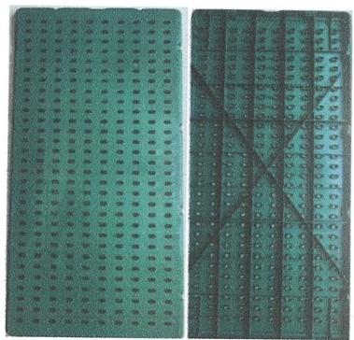
数量 | 480米
报价（元）

报价单位（盖章）：
报价时间：
联系人：
电话：

